**Descritivo libs paginator e searcher**

**_______________________________________________________________________________________________**

**paginator:**

Lib para manipulação de dados – pasta helpers. Contém:

* **Paginador**
* Utiliza verbo GET
* Parâmetros de chamadas
  + **page**: valor numérico inteiro. Indica a página atual a ser enviada
  + **items_per_page**: valor numérico inteiro. Indica a quantidade de linhas a serem enviadas
* Formato de saída

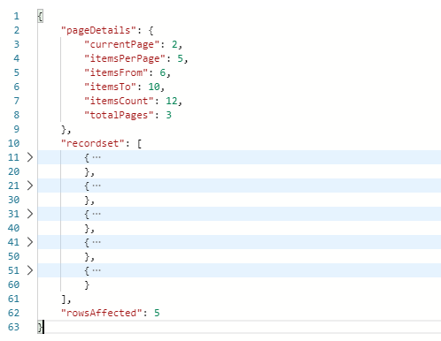

* Exemplo de chamada
  + https://servidor/rota?**page**=2&**items_per_page**=5
  + https://servidor/rota?**page**=1
* Observações: **page** é obrigatório nas rotas paginadas; **items_per_page** se não informado recebe valor default 10
* **Ordenador**
* Utiliza verbo GET
* Parâmetros de chamadas
  + **sort_fields**: especifica um ou mais campos a serem ordenados, separados por vírgula. As chaves seguem o formato *campo:ASC* ou *campo:DESC* indicando a classificação do campo, crescente ou decrescente respectivamente. Se a classificação não for informada, o valor default é *ASC*. Pode trabalhar com campos aninhados para ordenação, por ex: *campo1.campo2:DESC* seguindo a estrutura hierárquica do objeto. Se mais de uma chave, a prioridade de ordenação por chave é da esquerda para a direita
  + **sort_case_insensitive**: true ou false. Especifica se a ordenação será “Case Insensitive”. Se falso diferencia maiúsculas de minúsculas. Se **sort_case_insensitive** se não informado, valor default é false
* Exemplo de chamada
  + https://servidor/rota?**sort_fields**=tipo.id:DESC,nome:ASC&**sort_case_insensitive**
  + https://servidor/rota?**sort_fields**=tipo.id:DESC,nome:ASC&**sort_case_insensitive**=true
  + https://servidor/rota?**sort_fields**=nome
* Observações 1: **sort_fields** é obrigatório nas rotas ordenadas; **sort_case_insensitive** se não informado recebe valor default false; no exemplo acima com duas chaves de ordenação, a massa de dados é primeiramente ordenada por *tipo* e então por *nome*; **sort_fields** pode receber também como indicador de valor true as opções yes / y / sim / s
* Observações 2: o padrão é utilizar sempre camelCase exato (case sensitive) para identificar os campos nas chaves em **sort_fields**. Verificar com o back-end essa regra para cada rota
* **Conversor de dados JSON**
* Ação exclusiva de back-end – transparente para o front-end
* Nomes nos objetos de SNAKE_CASE para camelCase
* Nomes tabulados nos objetos para nomes aninhados nos objetos. Ex: { ‘a.b.c’: 1 } para { a: { b: { c: 1 } } }
* **Formatador de recordsets de saída para o cliente**
* Ação exclusiva de back-end – transparente para o front-end
* Define qual recordset será enviado ao cliente

**_______________________________________________________________________________________________**

**searcher:**

Lib para manipulação de dados – pasta helpers. É um motor de consulta genérico que realiza pesquisas baseado nas informações advindas do cliente. Só funciona com MS SQL Server.

* Utiliza verbo GET
* Parâmetros de chamadas
  + **fullsearch_fields**: especifica um ou mais campos a serem pesquisados, separados por vírgula. Estes campos equivalem aos nomes de colunas do banco de dados pertencentes a seleção utilizada. É possível utilizar *camelCase* exato (case sensitive, padrão do objeto) ou *SNAKE_CASE* exato (case sensitive, padrão do DB) para identificar os campos em **fullsearch_fields**. Não é possível utilizar campos aninhados por pontuação para realizar a pesquisa (exemplo: usuário.nome,tipo.id, ...) - para estes casos é necessário conhecer o nome da coluna a ser incluída
  + **fullsearch_value**: valor a ser pesquisado
* Exemplo de chamada
  + https://servidor/rota?**fullsearch_fields**=nome,tipo,ativo,idUsuario&**fullsearch_value**=beta
  + https://servidor/rota?**fullsearch_fields**= tipo&**fullsearch_value**=beta
* Observações: se **fullsearch_fields** ou **fullsearch_value** não for informado ou se for **fullsearch_value** for vazio a pesquisa retorna todos os dados, sem restrição